
“HACIA MI PROYECTO DE VIDA”
CUARTO AÑO MEDIO
Profesora: Adriana Miranda I…Asignatura: Religión

TRABAJO PERSONAL

Ya estas en cuarto medio, tiempo importante para pensar a nivel personal y familiar sobre lo que será tu futuro profesional o laboral, es por ello que en este tema queremos ayudarte a reflexionar sobre esta importante decisión que tendrás que tomar saliendo del Colegio.
Te invitamos a continuación a tomar una postura cómoda y a dejar todo lo que tienes en tus manos en la mesa para evitar cualquier distracción.
Te queremos invitar a un hermoso viaje imaginario, para ello tienes que cerrar tus ojos y escuchar con mucha atención y sin hacer comentarios ni ruidos...(coloca música de relajación de fondo….youtube..ambientacion)

Respirar profundo.. dejarse llevar por la música..date un tiempo a escuchar la hermosa melodía….cierra los ojos y cuando te sientas que estas en paz reflexiona “ Toma una posición cómoda, relájate y deja tus problemas y preocupaciones por un momento fuera de ti para que puedas poner todos tus sentidos en este viaje imaginario... Imagínate, que ha llegado ese importante día, tan deseado de poner por fin termino a tus estudios de Enseñanza Media... Están tus padres, tus familiares, tus amigos mas cercanos... cada uno de ellos te felicita por haber terminado en forma exitosa esta nueva etapa... recibes tu licenciatura de 4º medio... te despides de las que fueron tus compañeros/as de curso muchas de ellas por muchos años... no puedes contener la emoción que sientes............... por una parte alegría porque egresas de Educación Media... por otra parte tristeza por que nunca más volverás a ser parte de este 4º medio... llegas a tu casa y quedas en tu dormitorio solo/a... y surge en ti una gran pregunta ¿Qué haré ahora con mi vida?.”

Sigue con tus ojos cerrados y contesta en silencio la pregunta... concéntrate en lo que sientes... en lo que te gustaría hacer... en los miedos que tienes... en los sueños y esperanzas que te animan a seguir avanzando... en todo aquello que viene a tu mente al pensar en el futuro.
Te invito a continuación a volver a tu ambiente y abrir lentamente tus ojos... y escribir en tu cuaderno respondiendo cada una de las preguntas anteriores destacadas
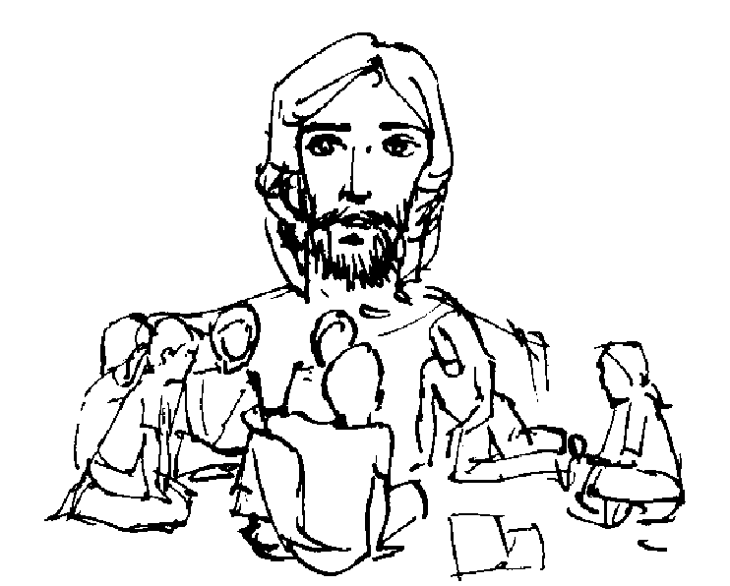
TRABAJO PERSONAL
Escribe a continuación todas aquellas preguntas más frecuentes que te surgen al pensar en su futuro.
MIS PREGUNTAS SON...
(DESARROLLAR EN EL CUADERNO)

................................................................................................................................................................................................................................................................................................................................................................................................................................................................................................................................................................................................................................................................................................................................................................................................................................................................................................
................................................................................................................................................................................................................................................................................................................................................................................................................................................................................................................................................................................................................................................................................................................................................................................................................................................................................................

¿Para qué vivimos? ¿Qué es la felicidad? ¿Quién soy yo? ¿Para qué el dolor y la muerte? Estas y otras tantas preguntas surgen inevitablemente a la largo de la vida. Son preguntas típicas sobre el sentido de la vida. A veces parece que podemos vivir sin planteárnoslas y sin responderlas, pero, de vez en cuando, determinados acontecimientos de la vida humana, como la enfermedad, la misma vida y la muerte, nos las evocan de nuevo. Tarde o temprano estas preguntas exigen respuesta, ya que la felicidad personal depende en gran medida de la capacidad que la persona tenga para responderlas en profundidad.
Las dos acepciones de la palabra “sentido” nos pueden ayudar a comprender mejor el problema que nos estamos planteando. “Sentido” es, en primer lugar significado, y así preguntamos qué sentido tiene tal texto o palabra. Del mismo modo anhelamos preguntar por el sentido de los acontecimientos de la vida. En segundo lugar, identificamos sentido con dirección, cuando nos preguntamos por ejemplo, por el sentido de una marcha, es la pregunta “hacia dónde”, también esta explicación la aplicamos a la vida, cuando deseamos saber nuestra meta, nuestro fin, nuestro proyecto.
Sentido es, entonces, significado, valor, orientación y finalidad.
Cuando el sentido se descubre, la vida se transforma radicalmente. Todo adquiere valor y significado. La mirada que se dirige al mundo ve una realidad renovada, y es, sobre todo, la propia existencia la que se vive con gozo y plenitud.

¿Qué relación tiene el sentido de la vida con el proyecto de vida?
................................................................................................................................................................................................................................................................................................................................................................................................................................................................................................................................................

¿Compara las preguntas que se han planteado sobre su futuro, con el texto que acaban de leer sobre el sentido de la vida?
................................................................................................................................................................................................................................................................................................................................................................................................................................................................................................................................................................................................................................................................................................................................

Tarea Personal
Una vez que tengas ya formuladas las diversas preguntas más comunes sobre el sentido de la vida, toma esas mismas preguntas y entrevista o encuesta a diferentes de personas de tu familia. Luego tabula y escribe en tu cuaderno sus conclusiones.

Oración del abandono

Padre,
En tus manos me pongo.
Haz de mi lo que quieras.
Por todo lo que hagas de mí,
Te doy gracias.

Estoy dispuesta a todo,
Lo acepto todo,
Con tal de que tu voluntad se haga en mí y en todas tus criaturas.

Pongo mi vida en tus manos haz mi lo que quieras,
Sea lo que sea que tu tengas pensado para mi.
Te doy las gracias Señor
Amén

Realizada tu entrevista o encuesta, te invito a elaborar en tu cuaderno un colage del tamaño de una pagina con el
Tema “SENTIDO DE LA VIDA”.

Como una forma de profundización, luego de las indicaciones de su Profesora prepara una representación sobre las interrogantes de la persona, pero especialmente de los jóvenes frente al sentido de la existencia humana.
Iluminen las interrogantes con: respuestas de Jesús en el Evangelio, pensamientos de la Iglesia, algún hecho de vida significativo de nuestra sociedad. Aquí tienen algunos elementos. ¡Buen trabajo!
¿TIENE SENTIDO LA VIDA?
Cuando nada nos llama. Cuando nada nos importa, cuando nada nos interesa... sentimos el aburrimiento, el tedio y el hastío mismo de la vida. Nos da igual una cosa que otra, porque nada tiene sentido para nosotros. Vamos, eso es lo que decimos o lo que oímos decir a los que se hallan en tal situación y en tal estado de ánimo. Pero lo cierto es que esas palabras suenan como una queja, como un lamento, como una protesta incluso. De modo que lo que se quiere decir es bien distinto. Y es que la vida tiene que tener sentido para nosotrosxx. Por tanto, se quiere decir que no da igual aburrirse o sentir tedio de la vida que lo contrario. Porque la vida, insistimos, tiene que tener sentido, y por eso nos quejamos.
El hombre, Verbo Divino, p. 73

Muchos piensan hallar su descanso en una interpretación de la realidad propuesta de múltiples maneras. Otros esperan del solo esfuerzo humano la verdadera y plena liberación de la humanidad y abrigan el convencimiento de que el futuro reino del hombre sobre la tierra saciará plenamente todos sus deseos. Y no faltan quienes, desesperando de poder dar a la vida un sentido exacto, alaban la insolencia de quienes piensan que la existencia carece de toda significación y se esfuerzan por darle un sentido puramente subjetivo. Sin embargo, son cada día más numerosos los que se plantean con nueva penetración las cuestiones más fundamentales: ¿Qué es el hombre? ¿Cuál es el sentido del dolor, del mal, de la muerte, que, a pesar de tantos progresos hechos, subsiste todavía? ¿Qué valor tienen las victorias logradas a tan caro precio? ¿Qué puede dar el hombre a la sociedad? ¿Qué puede esperar de ella? ¿Qué hay después de esta vida temporal?
Gaudium et Spes, 10

Jesús y Nicodemo
Entre los fariseos había un personaje judío llamado Nicodemo. Este fue de noche a ver a Jesús y le dijo: “Rabbí, nosotros sabemos que has venido de parte de Dios como Maestro haces tú, a no ser que Dios esté con él.”
Jesús le contestó: “En verdad te digo, nadie puede ver el Reino de Dios si no nace de nuevo, de arriba.” Nicodemo le dijo: “¿Cómo renacerá el hombre ya viejo? ¿Quién volverá al seno de su madre para nacer de nuevo?”
Jesús le contestó: “En verdad te digo: El que no renace del agua y del Espíritu no puede entrar en el Reino de Dios. Lo que nace de la carne es carne, y lo que nace del Espíritu es espíritu.
No te extrañes de que te haya dicho: Necesitan nacer de nuevo, de arriba. El viento sopla donde quiere y tú oyes su silbido; pero no sabes de dónde viene. Así le sucede al que ha nacido del Espíritu.
Jn 3, 1-8

El que no quiso seguir a Jesús
Cierto hombre importante le preguntó: “Maestro bueno, ¿qué tengo que hacer para heredar la vida eterna?” Jesús le dijo: “¿Por qué me llamas bueno? Solamente uno es Bueno, y ese es Dios. Conoces los Mandamientos: No cometerás adulterio, no mates, no robes, no levantes testimonios falsos, honra a tu padre y a tu madre. Pero él contestó: “Todo esto yo lo cumplo desde joven”. Al oír esta declaración Jesús le dijo: “Todavía te falta algo. Vende todo lo que tienes. Reparte el dinero entre los pobres y tendrás un tesoro en el cielo; después ven y sígueme”.
Cuando él oyó esta respuesta, se puso muy triste, porque era harto rico.
Lc 18, 18-23
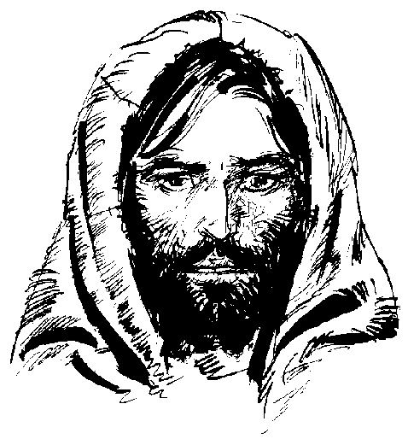

TRABAJO PERSONAL

Hemos descubierto los elementos que se presentan como indicadores de un camino correcto en nuestro sentido de la vida, pero en esta búsqueda no todo es alegría y felicidad, es por ello que te invitamos a realizar la siguiente reflexión.

Piensa un momento en silencio sobre aquellos momentos en los cuales has tenido que enfrentar: el dolor, la enfermedad o la muerte.
Recuerda lo que sentiste y que fue lo que hiciste en aquellos momentos. Escríbelos a continuación.

LO QUE ME SUCEDE FRENTE A SITUACIONES DE DOLOR, ENFERMEDAD, MUERTE ES...

............................................................................................................................................................................................................................................................................................................................................................................................................................................................................................................................................................................................................................................................................................................................................................................................................................................................................................................................................................................................................................................................................................................................................................................................................................................................................................................................................................................................... ..................................................................................................................................................................................................................................................................................................................................................

TRABAJO PERSONAL

1.- Busca en el Evangelio algún acontecimiento que ilumine estás situaciones y descubre la actitud de Jesús. : El Hijo Prodigo (Lc 15, 1-32), la Hemorroisa (Lc 8, 40-48), el Centurión (Lc , 1-9), la Viuda (Lc 7, 11-17).
Anota en tu cuaderno la cita del texto Bíblico y responde lo destacado con línea

2.- Después de haber realizado la actividad Numero 1… Te invito a leer que nos dice la Iglesia sobre este tema tan de actualidad
Busca en el Catecismo de la Iglesia Católica los números que a continuación se indican y luego escriban una síntesis de lo más importante del texto.(BUSCAR EN GOOGLE)
207
............................................................................................................................................................................................................

413
............................................................................................................................................................................................................
298
........................................................................................................................................................................................................................

418
..................................................................................................................................................................................................................
549
..................................................................................................................................................................................................................

Concluimos este importante tema anotando a continuación los aspectos más relevantes que hemos visto y agregamos aquellos que nos presenta nuestra sociedad.

NUESTRA CONCLUSIÓN SOBRE EL TEMA ES:  ............................................................................................................................................................................................................................................................................................................................................................................................................................................................................................................................................................................................................ | LO QUE LA IGLESIA NOS DICE SOBRE EL TEMA ES:  ........................................................................................................................................................................................................................................................................................................................................................................................................................................................................................................................................................................ | LO QUE LA SOCIEDAD NOS DICE SOBRE EL TEMA ES:  ........................................................................................................................................................................................................................................................................................................................................................................................................................................................................................................................................................................

DESPUÉS DE LO QUE HE CONOCIDO SOBRE ESTE CONTENIDO ME COMPROMETO A:
........................................................................................................................................................................................................................................................................................................................................................................................................................................................................................................................................................................................................................................

¡FELICITACIONES POR REALIZAR UN BUEN TRABAJO¡

